به نام خدا

توضیحاتی مختصر درباره ی پروژه

کامیار رجبعلی فردی(97101661)

علیرضا رفیعی ساردویی(97101723)

**فاز اول:**

در فاز اول پروژه از الگوریتم پشته(stack) استفاده کردیم به این صورت که ابتدا رشته ی ورودی را(رشته ی in با در نظر گرفتن کاراکتر سفید و رشته ی im بدون در نظر گرفتن کاراکتر های سفید)به وسیله ی تابع tokenize در آرایه ی دو بعدی token دخیره می کنیم به این صورت که هر ردیف این آرایه ی دو بعدی یک رشته از عملگریا پرانتز یا عملوند می باشد(تا بتوان از strtod استفاده کرد.)حال در یک حلقه که شرط حلقه وجود داشتن نرسیدن به انتهای آرایه token اگر ردیفی از این آرایه عملگر یا پرانتز باشد آنرا در spack(استک عملگرها)می ریزیم و اگر عدد بود در آرایه ی stack می ریزیم.حال تا وقتی به پرانتز بسته نرسیدیم این کار را انجام می دهیم سپس به وسیله تابع محاسبه مقدار داخل پرانتز را حساب می کنیم.برای این محاسبه از تابع olaviat نیز برای ترتیب اولویت محاسبه استفاده می شود.

هم چنین برای پر و خالی کردن stack و spack از 4 چهار تابع popnum,pushnum,popop,pushup استفاده کردیم.

برای یافتن خطاهای منطقی از تابع er استفاده می کنیم تا اگر کاربر عبارتی اشتباه وارد کرد برنامه خطا داده و تمام شود.

فاز اول پروژه قادر است از مقادیر مثلثاتی 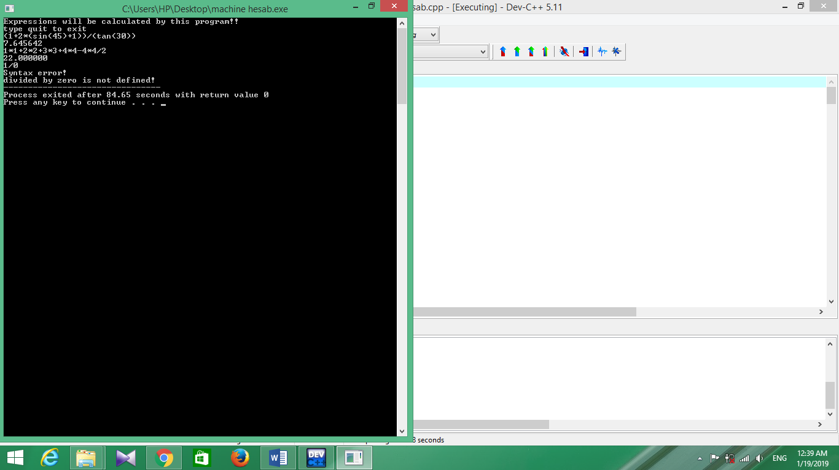 نیز پشتیبانی می کند.

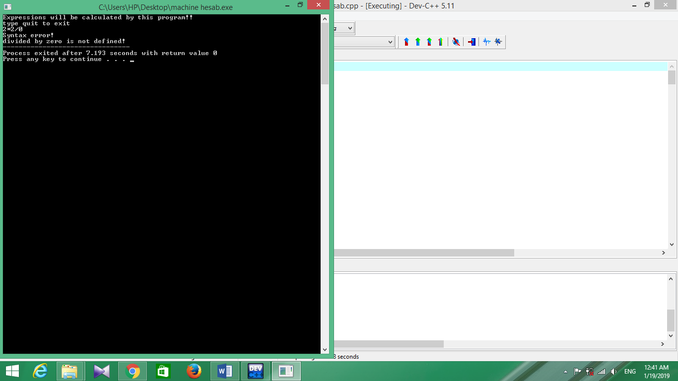

**فاز دوم:**

در فاز دوم از فاز اول به عنوان تابع getinput استفاده می شود.ابتدا به وسیله ی تابع tokenize عبارت وارد شده توسط کاربر که بر حسب x است در آرایه ی token ذخیره می شود.حال می خواهیم تابع را از 5- تا 5 رسم کنیم برای این کار از 5- شروع کرده و با قدم های یکسان و کوچک جلو می رویم و به تابع مقدار می دهیم و به وسیله ی تابع getinput مقدار ورودی را به ازای یک x مشخص می یابیم و به جای y قرار می دهیم و به این صورت نمودار را(باکمک تابع آپلود شده توسط استاد)رسم می کنیم.برای محاسبه ی ورودی به ازای یک x مشخص در تابع getpinput یک آرایه mtoken تعریف می کنیم و در هر بار فراخوانی تابع token را در آن کپی می کنیم.سپس اگر در ردیفی از mtoken کاراکتر ‘x’ وجود داشت به وسیله ی تابع sprintf مقدار مشخص شده را به صورت رشته در آن ردیف کپی می کنیم سپس به وسیله ی فاز اول مقدار خروجی را محاسبه می کنیم.

فاز دوم پروژه قادر است که توابع مثلثاتی, چندجمله ای, هموگرافیک و ترکیبی از آنها را رسم کند.

